ГБОУ Гимназия №1505
«Московская городская педагогическая гимназия-лаборатория»

Диплом
Информационная система для ведения домашней бухгалтерии.

автор: ученик 10 класса «А»
Раздьяконов Виктор
Руководитель: Коноркин И.О.

Москва
2014

Оглавление
Оглавление 2
Введение. 3
Цель. 3
Задача. 3
Краткий анализ существующих программ. 4
Обзор программы «Домашняя бухгалтерия » 5
Обзор программы «Dom econom» 6
Обзор программы «MoneyTracker » 7
Общие данные системы 10
Справочник «Категории» 10
Справочник «Корреспонденты» 10
Справочник «Курсы валют» 11
Справочник банков 11
Типы счетов 11
Ведение счетов 12
Учет операций по счетам 12
Расписание операций 13
Отчетность 14

Введение
Все согласны с тем, что деньги любят счет. Ведь точное знание своих доходов и расходов действительно может помочь в планировании семейного бюджета, позволяет выявить лишние траты, дает возможность найти, где сэкономить. Однако многие люди не ведут домашнюю бухгалтерию, хотя и понимают ее важность. Это связано с тем, что это очень трудозатратный процесс. Чтобы облегчить эту задачу были созданы компьютерные программы для ведения домашнего бюджета.

К сожалению, большинство из них написаны программистами, которые специализируются в бухгалтерском учете предприятий, и поэтому эти программы трудны для освоения и неудобны в использовании людям, не разбирающимся в бухучёте. В связи с этим целью моего диплома стало создание программного продукта, который помог бы вести домашнюю бухгалтерию среднестатистической семье, не имеющей профессиональных знаний в области бухгалтерии или бухгалтерской программе.
В связи с этим необходимость такой программы до сих пор актуальна.

Цель
Целью данной работы является разработка программного продукта, позволяющего вести учёт домашнего бюджета пользователям, не имеющим образования в области бухгалтерии.

Задача
Для достижения моей цели необходимо решить следующие задачи:
- Провести анализ существующих программ
- Описать требования к системе
- Изучить литературу по языку программирования C#
- Написать программный продукт
- Провести тестирование готовой программы

Краткий анализ существующих программ
Проведем анализ нескольких существующих программ для ведения домашней бухгалтерии, таких как:
- AceMoney lite
- Домашняя бухгалтерия
- Dom econom
- MoneyTracker

Обзор программы «AceMoney lite »
Бесплатная версия домашней бухгалтерии AceMoney. Отличается от нее ограничением на количество счетов (два). Очень удобная и простая в освоении программа, которая имеет базу с настроенным примером, что значительно облегчает первичную настройку системы для своих нужд. Имеет практически весь необходимый функционал для ведения домашней бухгалтерии.
Преимущества
- Бесплатна
- Учет операций в разных валютах
- Имеет встроенный учебник
- Наличие готового примера
- Отсутствие сложной терминологии
- Наличие функциональности для учета инвестиций
- Быстрый доступ к часто используемым функциям
- Интуитивно понятные иконки и надписи
- Легкость перехода между разделами (транзакциями, счетами банками и т.д.)
- Возможность работы под разными операционными системами: Windows, Linux, Mac OS.
Недостатки
- Управление лишь двумя счетами
- Отсутствие функции напоминания о запланированных операциях

Обзор программы «Домашняя бухгалтерия »
Одна из самых популярных программ для ведения домашней бухгалтерии. Обладает множеством наград и премий. Имеет огромное количество функций, позволяет работать с программой одновременно нескольким пользователям, а также имеет мобильную версию системы. При этом в программе недостаточно развита функциональность планирования, т.к. не позволяет в реальном времени отследить, насколько фактические доходы и расходы отличаются от запланированных.
«Домашняя бухгалтерия» имеет достаточно сложный для понимания интерфейс, который изобилует множеством вкладок и всевозможных столбцов, что затрудняет изучение и работу с системой.
Преимущества
- Отсутствие сложной терминологии
- Учет операций в разных валютах (до пяти валют)
- Неограниченное количество счетов
- Возможность работы нескольких пользователей одновременно
- Продуманный функционал резервного копирования
- Наличие версии для КПК, мобильников или планшетов, которая синхронизируется с основной программой
- Наличие всплывающих подсказок
- Наличие функции напоминания о запланированных операциях
- Автоматическая загрузка курсов валют из интернета
Недостатки
- Сложный интерфейс – представлено много информации на одном экране
- Неудобно вносить ежедневные операции, т.к. доходы и расходы представлены на разных вкладках
- Программа является платной

Обзор программы «Dom econom»
Хорошо продуманная, удобная программа для ведения домашней бухгалтерии. Не требует специальных знаний финансов и бухучёта для работы. Программа может быть установлена на нескольких устройствах разных членов семьи. Это позволяет вносить данные с разных мест и в любое удобное время. При отсутствии интернет соединения данные могут быть сохранены на устройстве, а при подключении к центральному хранилищу происходит автоматическая синхронизация.
Преимущества
- Быстрый доступ к часто используемым функциям
- Интуитивно понятные иконки и надписи
- Легкость перехода между разделами
- Учет операций в разных валютах
- Отсутствие сложной терминологии
- Хранение данных в интернете
- Простата в освоении
- Возможность работы под разными операционными системами Windows, Linux, Mac OS.
- Возможность вносить данные без подключения к интернету
Недостатки
- Платная
- Данные могут храниться только на удалённом сервере в сети интернет

Обзор программы «MoneyTracker »
Программа имеет многооконную структуру, что позволяет работать сразу с несколькими функциями, например, заносить расходы и добавлять отсутствующие категории в справочник. Однако, обилие появляющихся окон может быть неудобно для восприятия, и можно попросту в них запутаться. Кроме этого, некоторые часто используемые функции не выведены в основной интерфейс программы, что значительно осложняет обучение и работу. Для того, чтобы программа стала понятна, необходимо поработать в ней несколько дней. Из-за отсутствия подсказок и встроенного примера, она достаточно сложна в освоении. При вводе операций по расходам система предлагает ввести много аналитической информации: цену, скидку, количество товара, место покупки. Это приводит к значительным временным затратам на ввод ежедневных операций.
Преимущества
- Отсутствие сложной терминологии
- Бесплатна
- Учет операций в разных валютах
- Неограниченное количество счетов
- Наличие напоминаний о запланированных операциях
- Наглядная отчетность
Недостатки
- Сложный для восприятия интерфейс из-за обилия открывающихся окон
- Требуется много времени на ввод ежедневных операций
- Неудобно вносить ежедневные операции, т.к. доходы и расходы представлены на разных вкладках
- Сложный в настройке функционал планирования бюджета
- Отсутствие функционала работы с кредитами и долгами.
- Сложность поиска операций

 | AceMoney lite | Домашняя бухгалтерия | Dom econom | MoneyTracker
Наглядность предоставления информации | + | - | + | -
Простота ведения операций по доходам и расходам | + | - | + | -
Наличие готового примера | + | - | + | -
Поддержка различных типов счетов | + | + | + | +
Учет доходов и расходов в разных валютах | + | + | + | +
Ведение неограниченного количества счетов | - | + | + | +
Поддержка неограниченного количества категорий | + | + | + | +
Планирование доходов и расходов | + | + | + | +
Бесплатность | + | - | - | +
Использование простой терминологии | + | + | + | +
Поддержка нескольких ОС | + | + | + | -

На сегодняшний день существует множество программ для ведения домашней бухгалтерии. В данном разделе удалось рассмотреть только малую часть из них. Каждая из этих программ имеет свои недостатки и преимущества. Как можно заметить из проведенного анализа, не удалось найти программу, которая бы обладала всем необходимым минимальным функционалом и при этом была бы бесплатной. Анализ проводился именно по этим критериям, потому что эти критерия являются краеугольными камнями любого специального софта для учета и планирования семейного бюджета. Во многих программах на сегодняшний день реализованы гораздо более сложные возможности, но они нужны лишь тогда, когда программа устраивает по перечисленным выше критериям. Если продукт будет сложен в освоении или труден в ежедневной работе, то пользователю не будут нужны все те уникальные возможности, которые разработчики реализовали своем продукте.

Общие данные системы

Справочник «Категории»
Справочник категории предназначен для того, чтобы определить, на что тратятся деньги или из каких источников возникают доходы. Категории должны иметь двухуровневую структуру. На первом уровне определяется категории, на втором подкатегории. Подкатегории позволяют детализировать информацию о доходах и расходах.
Для каждой категории определяется:
- Название категории – уникальное имя категории
- Список подкатегорий – названия подкатегорий
- Комментарий – дополнительное пояснение к названию
Для каждой подкатегории определяется:
- Название подкатегории – уникальное имя подкатегории
- Имя категории – ссылка на родительскую категорию
- Комментарий – дополнительное пояснение к названию
Система должна позволять создавать неограниченное количество категорий и подкатегорий.

Справочник «Корреспонденты»
Справочник корреспондент содержит в себе информация о получателях или источников денег.
Для каждого корреспондента определяется:
- Названия – уникальное имя физического лица или компании
- Адрес – место нахождения физического лица или компании
- Номера телефона
- Комментарий – пояснения к компании или физическому лицу

Справочник «Курсы валют»
Справочник курса хранит в себе информацию о курсе пересчета из валюты операции в основную валюту программы. Например, из долларов в рубли или из евро в рубли.
В справочнике указывается:
- Валюта
- Курс – курс пересчета из основной валюты в заданную
- Дата – дата, начиная с которой действует данный курс

Справочник банков
Справочник содержит список банков, в которых открыты или были открыт счета. В том числе это могут быть банки, у которых был взят кредит.
В справочнике указывается:
- Название банка
- Кода банка – например, идентификационный код банка (БИК).
- Корр. счет – корреспондентский счета банка
- Адрес – адрес банка.
- Сайт – сайт банка.
- Комментарий – текстовое поле для описания банка.
Система должна позволять вести неограниченное количество банков.

Типы счетов
Справочник типы счетов предназначен для разделения счетов на группы, например, банковские, наличные, кредиты и т.п., и группировки итоговой информации по счетам.
В справочнике указывается:
- Тип счета – название типа счета
- Комментарий – текстовое поле для описания типа
Система должна позволять вести неограниченное количество типов счетов.

Ведение счетов
Счета предназначены для структурирования информации о состоянии обязательств и активов. Система должна позволять вести неограниченное количество счетов. Счет должен иметь следующие реквизиты:
- Название – краткое название счета.
- Тип счета – отражает назначение счета. Значение выбирается из справочника «Типы счетов».
- Название банка – выбирается в каком банке открыт счет. Значение выбирается из справочника «Банки»
- Номер счета – указывается номер счета, например, номер банковского счета.
- Валюта – выбирается валюта счета. Значение выбирается из справочника «Валюты».
- Статус счета – определяет, является ли счет действующим или закрытым
- Комментарий – текстовое поле для описания счета.
Для изменения состояния счета в системе вносятся операции (транзакции) по приходу или расходу денег со счета. При совершении операции система должна автоматически пересчитывать текущее состояние счета (баланс).

Учет операций по счетам
С помощью операций (транзакций) в системе учитываются фактические действия, выполненные со счетами, такие как покупка каких-либо товаров, получение доходов, например, заработной платы, перевод денег между счетами и т.п.
Все операции должны сохраняться в таблице транзакций. Данная таблица должна позволять учитывать следующую информацию об операции:
- Дата – дата выполнения операции
- Счет – счет, по которому выполняется операция. Если операция является переводом, то указывается два счет задействованных в операции.
- Вид операции – операции могут быть следующих видов: приход, расход, перевод
- Категория – имя категории, к которой относится текущая операция
- Подкатегория – имя подкатегории, к которой относится текущая операция
- Номер – номер операции, например номер чека, по которому была совершена покупка
- Корреспондент – имя корреспондента, с которым была связана операция
- Сумма – сумма операции в валюте счета
- Комментарий – текстовое поле для описания операции
При совершении расходных операций баланс на счета должен уменьшаться, при совершении приходных операций баланс счета должен увеличиваться. Операции перевода изменяют баланс двух счетов участвующих в операции.
В случае совершения операции перевода между счетами в разных валютах курс пересчета в операции должен подставляться из справочника Курсы валют.

Расписание операций
Для выполнения повторяющихся операций в системе настраивается расписание операций. При настройке расписания необходимо настраивать следующие параметры операции:
- Следующая дата – планируемая дата выполнения операции
- Периодичность – периодичность выполнения операции: раз в неделю, раз в месяц, раз в год, разовая операция.
- Счет – счет, по которому выполняется операция. Если операция является переводом, то указывается два счет задействованных в операции.
- Вид операции – операции могут быть следующих видов: приход, расход, перевод
- Категория – имя категории, к которой относится текущая операция
- Подкатегория – имя подкатегории, к которой относится текущая операция
- Номер – номер операции, например номер чека, по которому была совершена покупка
- Корреспондент – имя корреспондента, с которым была связана операция
- Сумма – сумма операции в валюте счета
- Комментарий – текстовое поле для описания операции
В главном окне системы должна отображаться подсказка с перечнем операций запланированных на текущий день или дата выполнения которых уже прошла.

Отчетность
Система должна позволять формировать отчеты по счетам и категориям за выбранный период.

Инструкция по использованию
При запуске программы вы попадается на главную страницу, которая содержит в себе информацию о типе счета, счете, валюте сумме на счете в разных валютах и итоговой суммы.
В верхней части экрана находятся иконки для перехода к основным справочникам программы.
- Главная страница
- Счет
- Банк
- Контрагент
- Категории

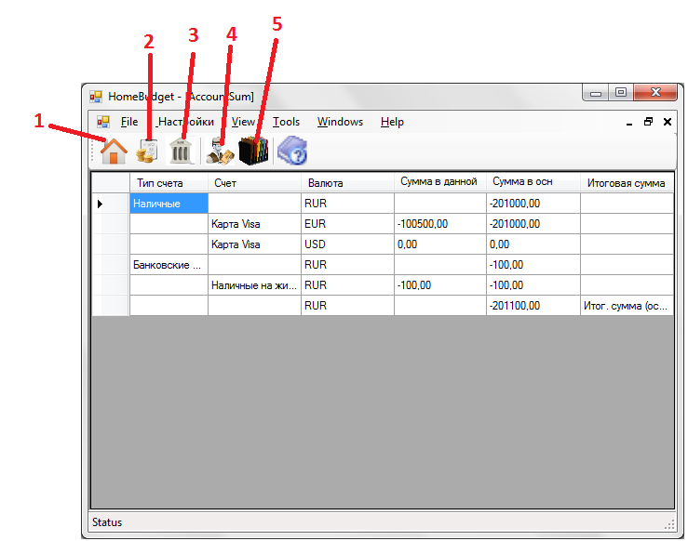
Вы также можете перейти к основным справочникам воспользовавшись вкладкой «Настройки».
Справочник счетов содержит в себе информацию о типе счета, номере счета, валюте счета, статусе, комментарии. В данном справочнике вы заводите разные счета, которые в дальнейшем будут использованы на главной странице.
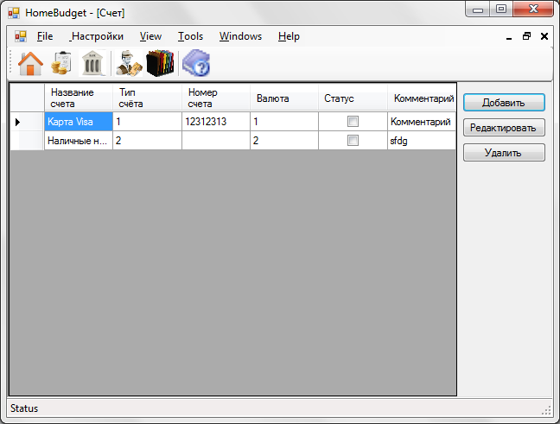
Справочник банков содержит в себе информацию о коде банка счете, адресе банка, сайта банка и комментарии.
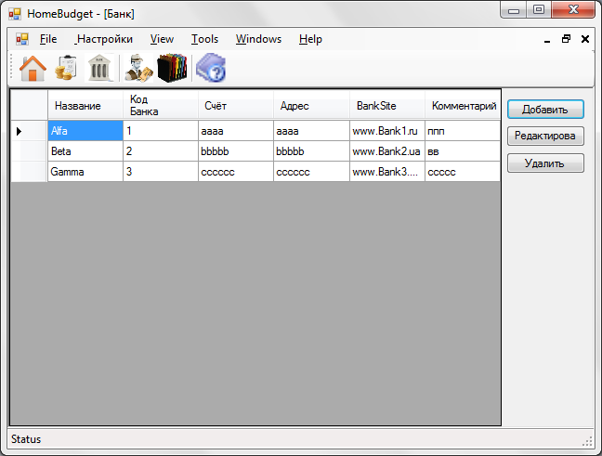
Справочник контрагент содержит в себе информацию о Адресе контрагента, телефоне, комментарии.
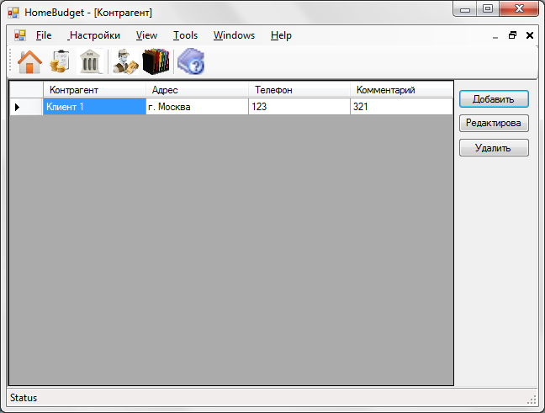
Справочник категории содержит в себе информацию о категори и подкатегории, комментарии.
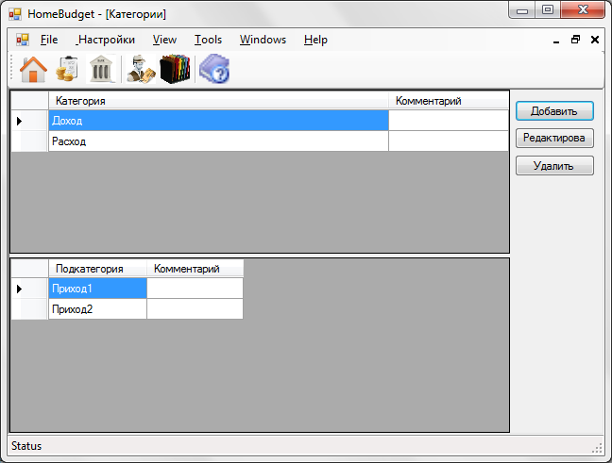
Перед тем как заполнять главную страницу необходимо внести информацию в эти основные справочники. После этого возвращаемся на титульную страницу и заполняем уже непосредственно её.
Список литературы: Мейер Б. Объектно-ориентированное конструирование программных систем. - М.: Изд-во Интернет-университет информационных технологий - ИНТУИТ, 2005г.
Эндрю Троелсен. Язык программирования C# и платформа в 2010 гг.

